基于 K1 MUSE Pi Pro 的边缘计算
视觉无感睡眠监测与干预系统
  - DeepZZZ 智能婴儿看护助手 方案书
项目 | 内容
项目名称 | 基于 K1 MUSE Pi Pro 的边缘计算视觉无感睡眠监测与干预系统（DeepZZZ 智能婴儿看护助手）
参赛方向 | K1 端侧多模态协同：CV（视觉）+ ASR（语音识别）+ LLM（大语言模型）
硬件平台 | 进迭时空 SpacemiT K1 · MUSE Pi Pro 开发板（8 核 RISC-V，16 GB 内存，128 GB 存储）
配套软件 | 板端服务 DeepZZZ K1 Edge（Python）+ 手机 App「眠屿看护」（Android）
开源地址 | 见附录 A
文档日期 | 2026 年 11 月

目 录
一、摘要 4
二、引言 5
2.1 背景：不敢生、带不动 5
2.2 现有方案的不足 5
2.3 项目目标 5
三、技术实现 6
3.1 系统总体架构 6
3.2 硬件系统 7
3.3 视觉感知（CV）：看得见 8
3.3.1 零积压的视频链路 8
3.3.2 婴幼儿姿态模型定制 9
3.3.3 安全规则：从关键点到告警 9
3.3.4 夜间识别 11
3.4 声音感知：听得见哭声 12
3.5 语音识别（ASR）：一句话记录 13
3.6 本地大模型（LLM）：育儿问答助手 14
3.7 多模态协同与资源调度 15
3.8 交互端：App 与 Web 后台 17
3.9 隐私与安全设计 18
四、开发计划 19
4.1 已完成里程碑 19
4.2 后续计划 19
五、预期成果 20
5.1 交付成果 20
5.2 指标 20
六、应用价值与市场潜力 21
6.1 应用价值 21
6.2 市场潜力 21
七、附录 22
附录 A 开源代码 22
附录 B 演示视频 22
附录 C 主要接口一览 22
附录 D 主要模型清单 23
参考资料 23

一、摘要
年轻父母照看 0–3 岁婴幼儿时，最怕的是夜间睡眠中的意外：口鼻被被褥遮挡、翻身趴睡、爬出安全区域，以及长时间哭闹无人回应。市面上的婴儿监视器大多只是"会联网的摄像头"：要靠家长自己盯画面，视频要上传云端，智能功能要订阅付费，断网就不能用。
本项目在一块 K1 MUSE Pi Pro 开发板上实现了一套完全离线的婴儿看护系统，视觉、声音、语音和大模型四类模型在同一块板上协同运行：
- 看得见（CV）：针对婴幼儿姿态迁移训练、并量化为 K1 专用 INT8 的 YOLOv8n-pose 模型，跑在 SpaceMIT 执行器（K1 AI 加速）上，实时输出 17 个人体关键点，在板上判断遮脸/翻身、无人、越出安全区域三类高危状态。夜间由光敏传感器联动 IR-CUT 与 940 nm 红外补光，并可开启 CLAHE + Gamma 低光增强，暗处也能识别。
- 听得懂（音频 + ASR）：YAMNet 声音事件模型配合双阈值迟滞状态机识别婴儿哭声，滤掉电视声、关门声等家庭噪声；Silero VAD + SenseVoice-Small 本地语音识别，家长随口说一句"宝宝换尿布了"，系统就把这次换尿布自动写进育儿记录。
- 能干预：检测到哭闹后，板载扬声器可自动播放摇篮曲/白噪音；App 支持环境监听和双向对讲；告警通过系统通知栏推送到手机。
- 会回答（LLM）：板上的 Qwen3-1.7B（Ollama）作为育儿问答助手，把宝宝月龄、当天的喂养/尿布/睡眠记录、小睡预测和室内温湿度一起交给模型，回答"宝宝现在该小睡了吗"这类问题，全程不联网。
- 守隐私：画面、声音和育儿记录都只在家庭局域网内处理和保存，不上传云端。
为了让四类模型在一块 8 核 RISC-V 板上同时跑起来，我们做了几项系统级优化：CPU 分区（视觉、ASR 和大模型用 CPU0–3，主服务绑定 CPU4–7，USB 中断固定到 CPU7）、单路音频采集多方共享、"只处理最新帧"的零积压视频链路，以及大模型回答期间自动暂停视觉和 ASR、回答结束立刻恢复的租约机制。演示视频中录到的板端实测数据为：姿态分析约 12 fps（320×180 分析帧），画面延迟约 54 ms，YAMNet 单次推理约 185 ms，整机 CPU 占用 38.1%，内存仅用 1.24 GB / 15.9 GB。和早期在同一块板上直接跑 FP32 模型的原型（约 327 ms/帧、2.6 fps）相比，视觉吞吐提升约 4.6 倍。
关键词：K1 RISC-V；端侧 AI；婴儿睡眠监测；YOLOv8-pose；YAMNet；SenseVoice；Qwen3；多模态协同；隐私保护

二、引言

2.1 背景：不敢生、带不动
我国出生人口持续走低，2024 年全年出生人口为 954 万人[1]。阻碍年轻人生育的除了经济成本，还有照护精力的透支：在一项生育意愿调查中，62.1% 的受访者把"无人帮助带孩子"列为主要顾虑，仅次于"生育养育成本高"（86.4%）[2]。0–3 岁婴幼儿睡眠时间长、夜间需要频繁照看，家长长期睡不好；双职工家庭还经常要老人帮忙或请人照看，家长对"孩子现在怎么样"有持续的焦虑。
我们认为年轻家庭需要的是切实可行的减负工具：不用一直盯着屏幕，出现危险时设备能主动提醒、先做安抚；家长手上腾不开时，说一句话就能完成记录；有育儿疑问时，能得到结合宝宝当天实际情况的建议。

2.2 现有方案的不足
痛点 | 常见婴儿监视器 | 本项目
危险要靠家长自己看出来 | 多为移动侦测、声音分贝阈值，误报多 | 关键点级姿态分析：遮脸/翻身、无人、越界分别告警
夜间看不清 | 只靠红外成像，算法常失效 | 光敏联动 IR-CUT + 940 nm 无红曝补光 + 低光增强后再推理
哭声误报 | 分贝阈值，电视声、关门声也报警 | YAMNet 语义分类 + 双阈值迟滞平滑
只报警，不干预 | 需要家长赶到现场 | 本地自动播放摇篮曲/白噪音，App 远程对讲
育儿记录全靠手动 | 需单独 App 手动填写 | 语音一句话自动记录，和 App 记录合并去重
隐私与可用性 | 视频上传云端，断网失效，订阅收费 | 全部模型在板上离线运行，数据不出家门

2.3 项目目标
1. 在 K1 单板上，用纯离线算力让 CV、声音事件、ASR、LLM 四类模型同时稳定运行；
2. 用关键点级的视觉规则覆盖婴儿睡眠中最危险的几种状态，并在弱光环境下可用；
3. 打通"感知 → 告警 → 本地干预"闭环，以及"语音 → 记录 → 大模型问答"的数据链路；
4. 提供家长好用的手机 App 和便于调试验证的 Web 后台，保证评委可以复现。

三、技术实现

3.1 系统总体架构
系统分为四层：感知与执行硬件层、端侧 AI 层、服务与数据层、交互层（图 1）。所有 AI 推理都在 K1 板上完成，手机 App 通过家庭局域网访问板端的 HTTP 接口。
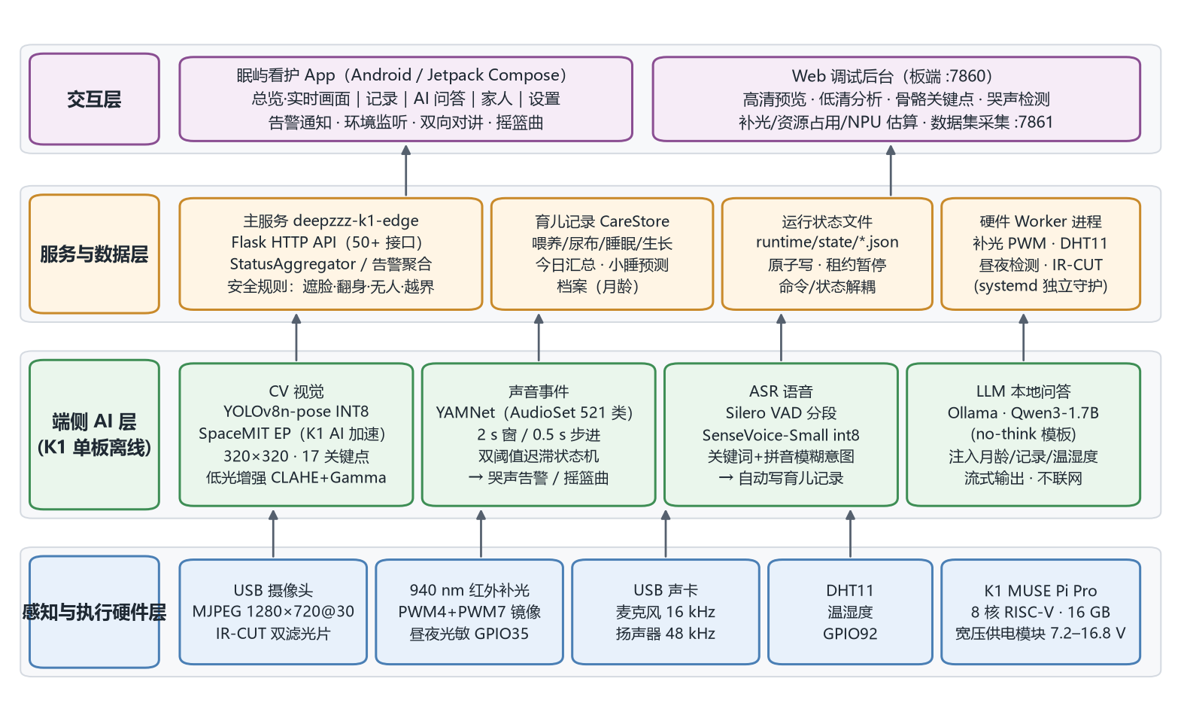
图 1 系统总体架构
板端由若干 systemd 服务组成，互相解耦，各自守护：
服务 | 职责 | CPU 绑定
deepzzz-k1-edge.service | 主服务：摄像头/视觉/音频流水线、YAMNet、育儿记录、AI 问答、HTTP API（端口 7860，数据集采集 7861） | taskset -c 4-7（YOLO 推理线程在 CPU0–3）
voice-trigger.service | 语音记录 Worker：VAD + SenseVoice + 意图匹配 | taskset -c 0-3，nice 5
Ollama | 本地大模型服务 Qwen3-1.7B（no-think 定制模板） | 回答时 4 线程，占用 CPU0–3
pwm-control / light-pwm.service | 红外补光 PWM 输出（PWM4 + PWM7 镜像，10 kHz） | —
temperature-humodity.service | DHT11 温湿度读取（GPIO92，C 语言精确时序） | —
day-night-sync.service | GPIO35 光敏昼夜检测，联动 IR-CUT 与摄像头饱和度 | —
deepzzz-usb-irq-affinity.service | 把 USB 摄像头中断固定到 CPU7 | —

设计原则：主服务不直接操作 PWM sysfs、GPIO 引脚复用和 DHT11 时序，只写命令文件、读状态文件。硬件 Worker 崩溃不会拖垮 AI 主服务，反过来也一样。

3.2 硬件系统
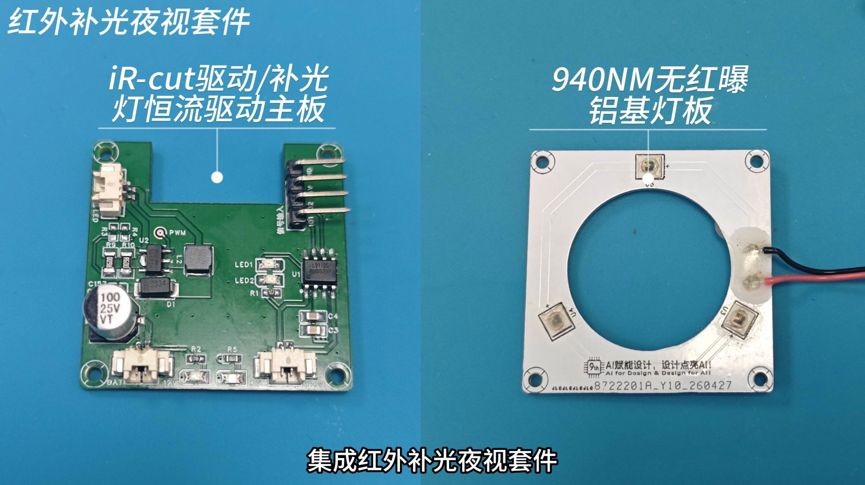
图 2 红外补光夜视套件
模块 | 型号/参数 | 作用
主控 | SpacemiT K1 MUSE Pi Pro，8 核 RISC-V，16 GB LPDDR4X，128 GB 存储，Bianbu OS | 全部 AI 推理与业务服务
摄像头 | USB UVC 摄像头，MJPEG 1280×720@30 fps，带 IR-CUT 双滤光片 | 视频采集
夜视套件 | 自研 IR-CUT 驱动/补光恒流驱动板 + 940 nm 无红曝铝基灯板 | 夜间红外补光，不刺激婴儿
昼夜检测 | 光敏模块 → GPIO35；IR-CUT H 桥 → GPIO33/GPIO46 | 自动切换日/夜模式
音频 | USB 声卡（UACDemoV10）+ 麦克风 + 扬声器 | 哭声检测、语音识别、摇篮曲、对讲
温湿度 | DHT11 → GPIO92 | 环境监测，供告警与大模型参考
供电 | 自主设计打样的混合电压宽压供电模块，7.2–16.8 V 输入，多路隔离输出 | 保证整机稳定运行
结构 | 3D 打印外壳 + 散热风扇，俯拍支架 | 固定机位，俯视婴儿床

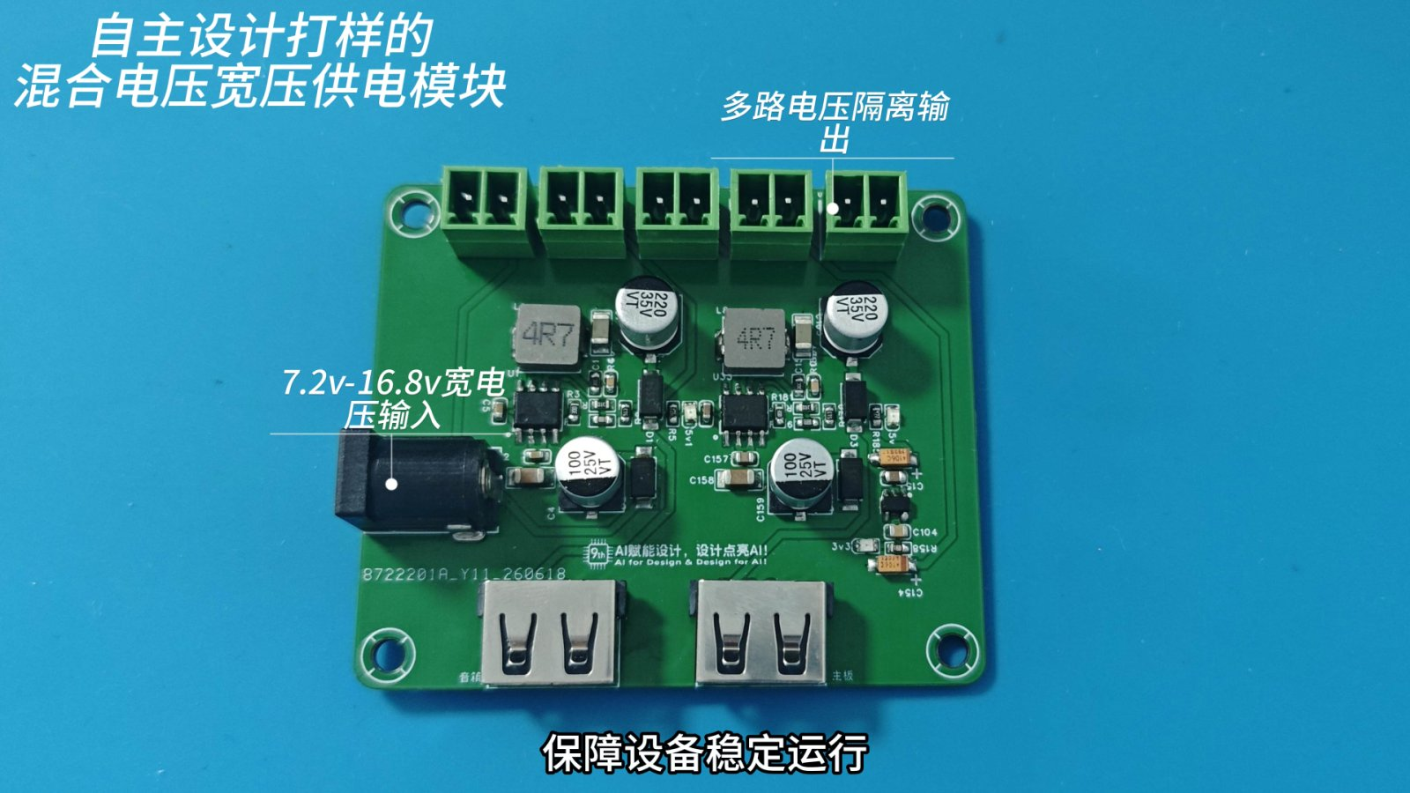
图 3 自主设计的混合电压宽压供电模块
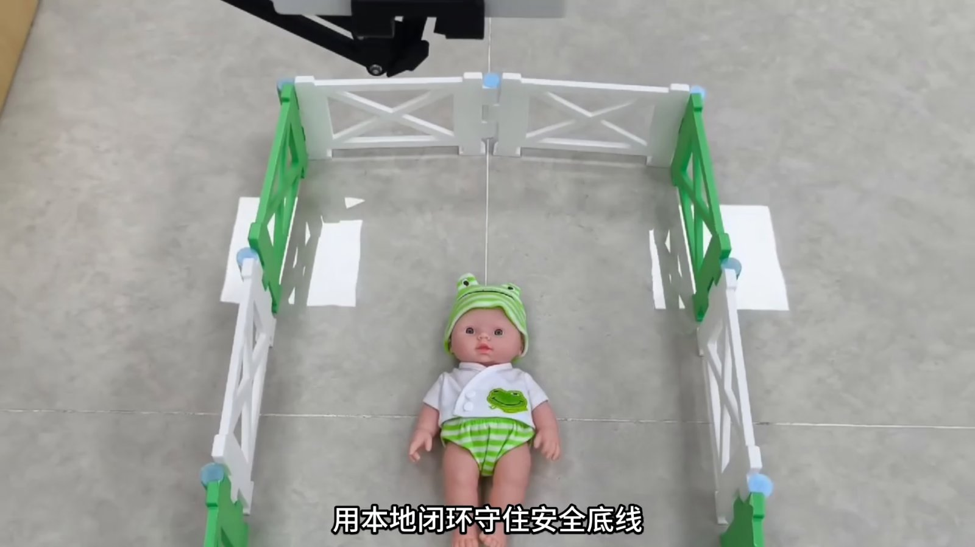
图 4 整机部署

3.3 视觉感知（CV）：看得见

3.3.1 零积压的视频链路
USB 摄像头 (MJPEG 1280×720@30)
→ 单个 ffmpeg 进程只负责把 MJPEG 帧从设备读出来
→ Python 容量为 1 的"最新帧槽"（新帧到来立即覆盖旧帧）
├─ 高清预览：MJPEG 原样透传给 App/网页，不重新编码
└─ 分析帧：按分析帧率只解码槽里最新的一帧，缩放到 320×180
→ VisionWorker（待处理队列长度 1，旧帧直接丢弃，不形成积压）
→ YOLOv8n-pose（SpaceMIT EP）→ 关键点 + 安全规则 → /api/status、告警
这样设计，延迟不会随时间累积：网页实测画面延迟在 24–89 ms 之间（演示画面中常见值 54 ms），录制期间累计采集 20779 帧、分析 20760 帧，99.9% 的帧都被及时处理。

3.3.2 婴幼儿姿态模型定制
通用 COCO 姿态模型是在成人数据上训练的。婴儿身体比例特殊（头大、四肢短）、常被被褥遮挡、多为俯拍视角，直接使用识别不准。我们的做法是：
1. 自建数据集：板端提供独立的数据集采集服务（端口 7861），可以在真实部署场景中抓拍并人工确认样本，共构建了 4,101 张婴幼儿姿态图像；
2. 迁移训练：以 YOLOv8n-pose 为基础模型，在自建数据集上迁移训练；
3. K1 量化部署：导出 320×320 ONNX，用进迭时空 xquant 工具链做 INT8 量化校准（在后处理节点前截断，避免坐标解码引入量化误差），得到 K1 专用模型 yolov8n-pose-k1-320-int8.onnx，体积从 FP32 的 13.3 MB 降到 3.6 MB。
团队迁移训练实验结果如下（基线为通用姿态模型）：
评估维度 | 指标 | 基线模型（通用姿态） | Ours（4,101 张婴幼儿数据集优化） | 改善
姿态识别 | Top-1 准确率 | 89.3% | 96.7% | +7.4 个百分点
 | mAP | 0.852 | 0.941 | +10.4%
关键点拟合精度 | MSE ↓ | 3.42×10⁻³ | 1.15×10⁻³ | −66.4%
 | RMSE ↓ | 0.0585 | 0.0339 | −42.1%
 | MPJPE（像素）↓ | 13.8 px | 7.2 px | −47.8%
 | PCK@0.1 ↑ | 62.4% | 91.3% | +28.9 个百分点
 | PCK@0.2 ↑ | 91.7% | 99.1% | +7.4 个百分点
预测稳定性 | 误差方差 ↓ | 1.89×10⁻³ | 0.42×10⁻³ | −77.8%

3.3.3 安全规则：从关键点到告警
模型每帧输出 1 名主要人体的检测框和 17 个关键点（含置信度）。板端在关键点之上做规则判断，每条结论都能追溯到具体关键点，便于解释和调试：
告警 | 判定逻辑（板端实现） | 意义
遮脸 / 翻身 | 鼻子、双眼关键点置信度都低于 0.25 时判为面部不可见；只剩耳朵可见时提示"疑似翻身"，没有任何面部点可见时提示"疑似遮脸" | 口鼻被被褥遮挡、由仰卧转为高危趴睡
无人 | 画面中没有检测到婴儿 | 婴儿离开监护范围或被完全遮挡
越界 | 家长在 App 上框选活动区域；任一可信身体关键点（置信度 ≥ 0.25）越出该区域即触发 | 爬出床垫、靠近床沿等危险边界

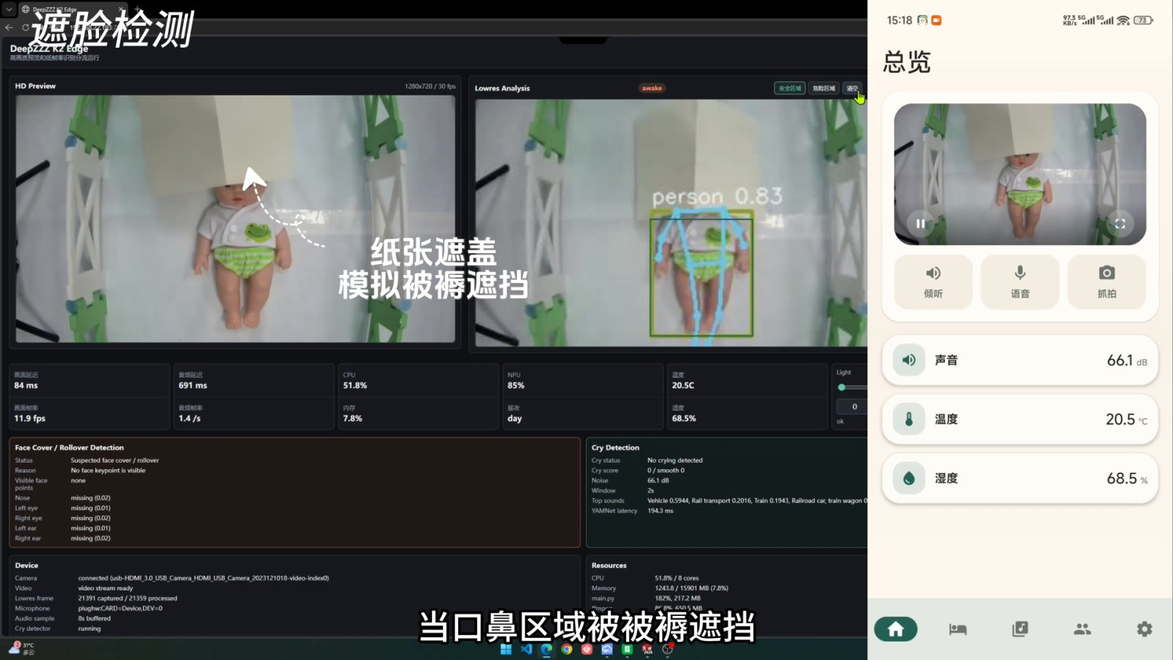
图 5 遮脸检测
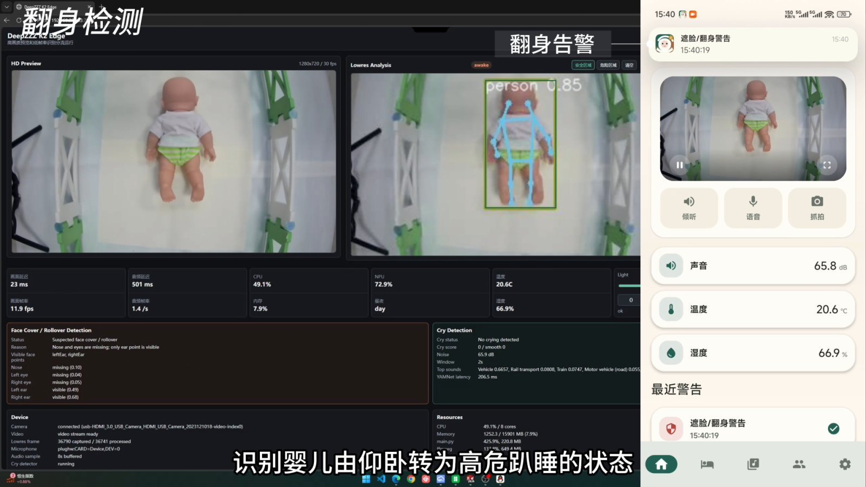
图 6 翻身检测
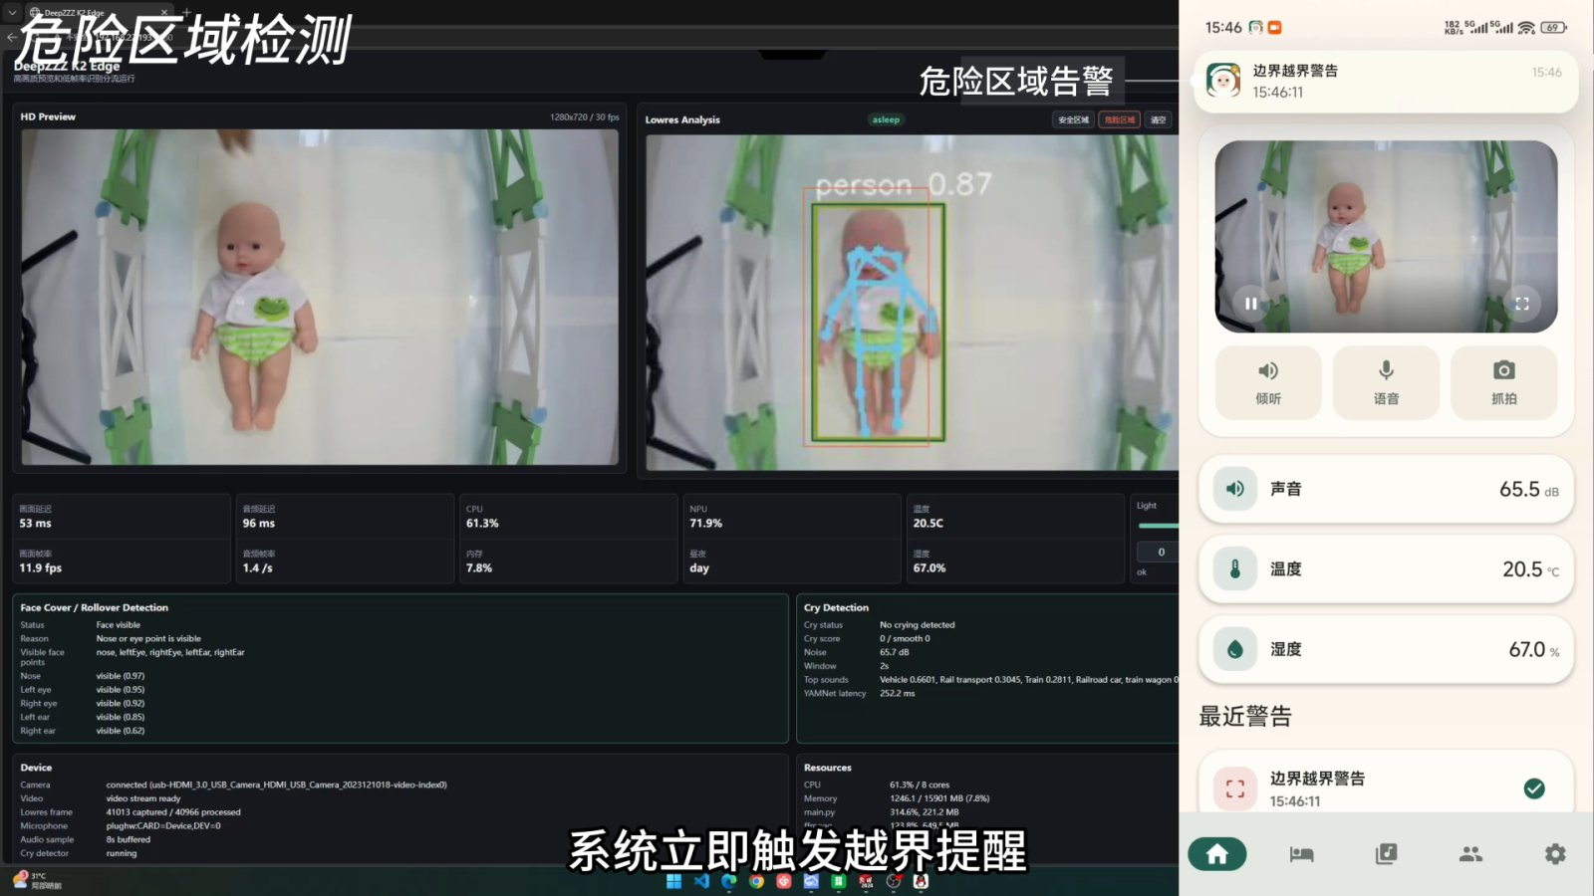
图 7 危险区域检测

3.3.4 夜间识别
- 硬件：光敏传感器（GPIO35）判断昼夜，day-night-sync 服务以 200 ms 周期、300 ms 去抖切换 IR-CUT；夜间同步把摄像头饱和度调为 0，输出灰度红外画面；940 nm 补光灯亮度可在 0–100% 之间调节。
- 算法：低光增强模块支持 off / auto / night / on 四种模式，通过 LOW_LIGHT_MODE 配置。auto 模式下，画面平均亮度低于 70 或处于夜间状态时，先在 LAB 空间的亮度通道上做 CLAHE（clip=2.0，8×8 分块），再做 Gamma=1.35 校正，然后送入姿态模型。当前部署以红外补光 + IR-CUT 为主（配置为 off），补光不足的场景可以切换到 auto。
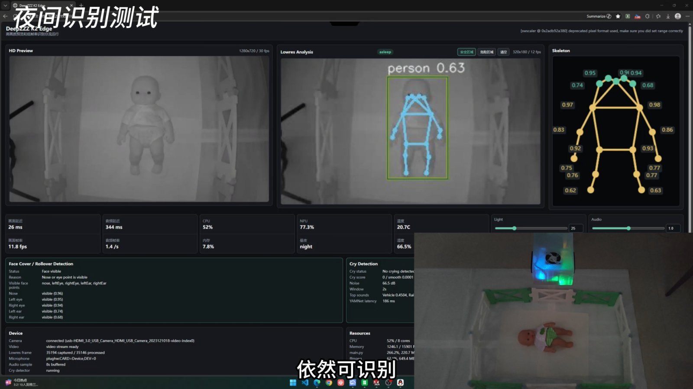
图 8 夜间识别测试

3.4 声音感知：听得见哭声
USB 麦克风 → arecord 单路持续采集（16 kHz / 单声道）→ 8 s 环形缓冲
├─ YAMNet：每 0.5 s 取最近 2 s 窗口推理（CPU 2 线程）
│ → 哭声分数 = 哭声类别（婴儿哭/啜泣/尖叫）逐帧最大值中前 3 帧的均值
│ → 双阈值迟滞状态机 → 哭声告警 / 自动播放摇篮曲
└─ /api/audio/live.pcm：同一路 PCM 实时共享给 ASR Worker 和 App 环境监听
双阈值平滑算法：分数 ≥ 0.45 时进入"哭闹"状态，并保持至少 2 秒；之后要连续 4 次（约 2 秒）低于 0.20 才退出。一声关门、一句电视对白这类短促声音不会触发告警，哭闹中途短暂停顿也不会让告警来回跳动。
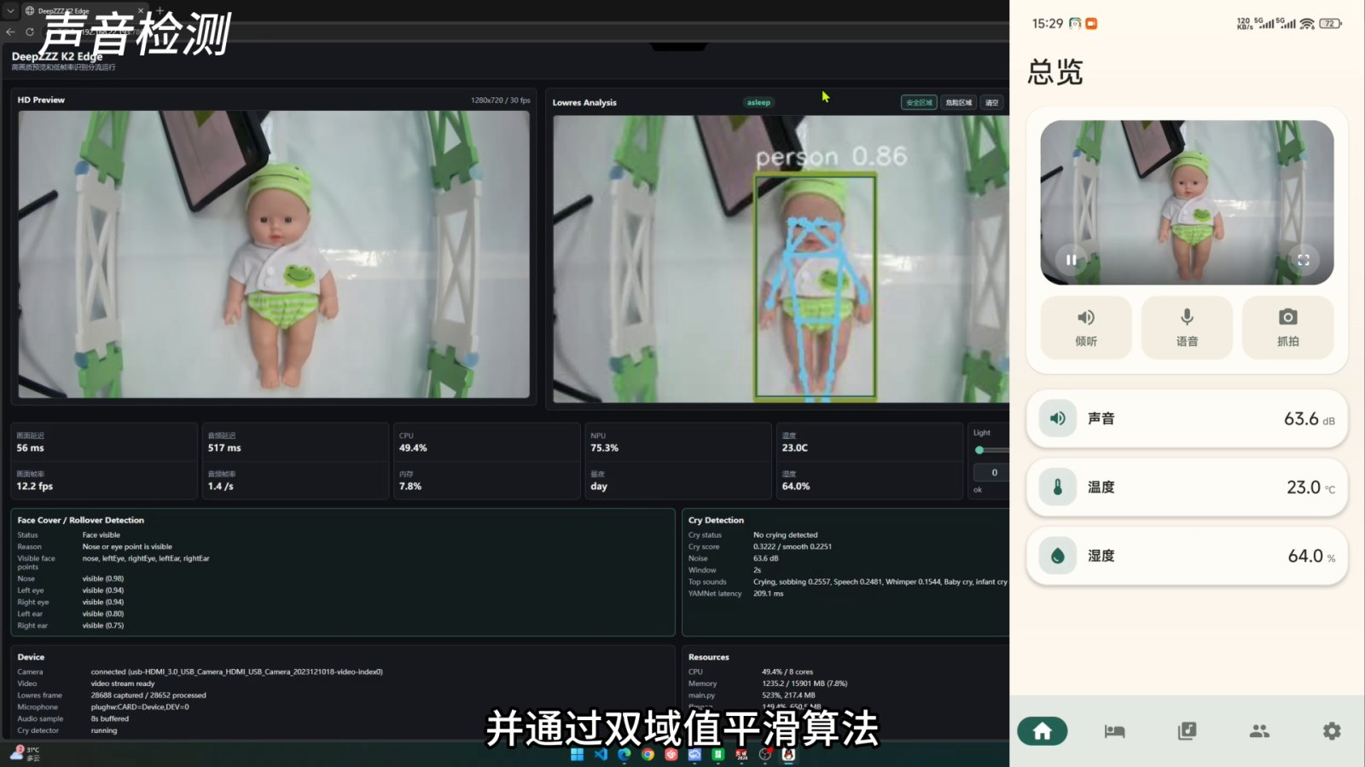
图 9 声音检测
本地安抚：板端内置摇篮曲曲库（上传、播放、暂停、拖动进度、音量），通过 USB 声卡以 48 kHz 立体声播放。App 中打开"哭声自动播放"后，检测到哭闹会自动开始播放，连续两次轮询确认哭声结束后才复位。家长对讲时，摇篮曲会自动让位，对讲结束后再恢复。
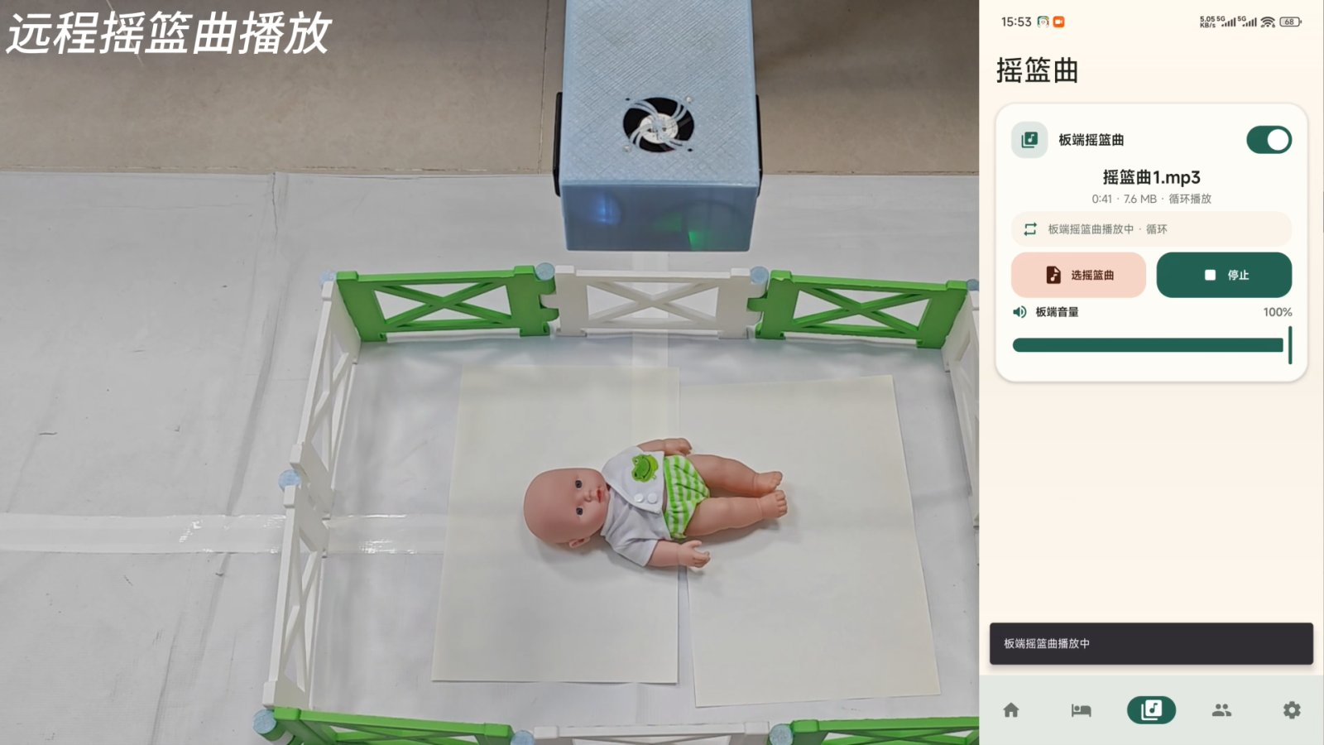
图 10 哭声触发本地摇篮曲安抚

3.5 语音识别（ASR）：一句话记录
家长照顾宝宝时常常腾不开手。我们在板上实现了语音育儿记录：
/api/audio/live.pcm（共享 PCM）
→ Silero VAD（512 采样点/窗，阈值 0.65，带迟滞）切出 0.5–5 s 的语音段
→ SenseVoice-Small int8（中/英/粤/日/韩，带逆文本正则化）
→ 意图解析：换尿布 / 喂养 / 入睡 / 睡醒
→ POST /api/care/records（来源标记为 voice）→ App「记录」页实时更新
- 不依赖原生编译：特征提取（80 维 Kaldi fbank、LFR 拼帧、CMVN）和 CTC 解码全部用 numpy 实现，只需要板载自带的 onnxruntime，不用在 riscv64 上编译 sherpa-onnx、kaldi 等原生库。
- 语义理解：内置 4 类、46 个口语关键词，并做了以下处理：
- 否定与将来时过滤，如"不用换尿布""等会再喂奶"不记录；
- 是非问句过滤，如"换尿布了吗"不记录，但"宝宝喂奶呢"这类陈述句照常记录；
- 繁简统一，粤语转写的"換尿片"也能命中；
- 从语句里抽取字段：奶量（"冲了一百二十毫升奶粉"→ 瓶喂、配方奶、120 ml）、时长（"左边亲喂了 15 分钟"→ 亲喂、左侧、15 分钟），尿布类型分湿、便、混合、干爽；
- 拼音模糊匹配：识别结果为"尿不时""为母乳"时，按声母/韵母/声调相似度纠正为"尿不湿""喂母乳"（阈值 0.9）。
- 合并去重：10 分钟内重复提到换尿布、30 分钟内重复提到同类喂养，会合并成同一条记录；App 里已经手动记过的，语音不再重复记录；"睡着了/醒了"会自动开始和结束一段睡眠。
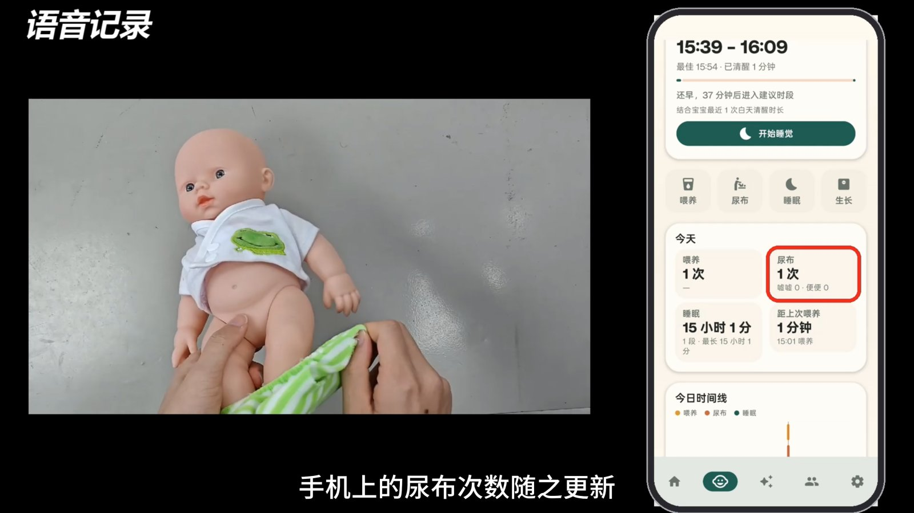
图 11 语音育儿记录

3.6 本地大模型（LLM）：育儿问答助手
App「AI 问答」页面的问题发送到板端，由板上 Ollama 运行的 Qwen3-1.7B 生成回答，并以流式方式逐字返回。
设备上下文注入：每次提问前，系统从育儿记录和传感器里组织一段上下文，与系统提示词一起交给模型：
- 宝宝档案：小名、性别、出生日期、月龄（精确到"0 个月 22 天"）；不满 3 个月时额外加入"发热立即就医"的安全提示；
- 今日记录：喂养次数、瓶喂总量、亲喂总时长，尿布次数（湿/便），累计睡眠时长；上次喂养和上次换尿布的时间；
- 小睡预测：结合月龄对应的清醒时长范围（0 月龄 35–60 分钟 … 24 月龄 300–360 分钟）和该宝宝近 7 天白天的实际清醒间隔中位数（样本越多权重越高），给出建议的小睡时间窗；
- 室内温湿度（只采用 10 分钟内的有效读数）。
安全约束：系统提示词要求简体中文、最多 3 句话、先给结论再给 1–2 条做法；不做诊断，不给药物剂量；遇到发热、呼吸困难、持续呕吐、精神差、抽搐等情况，提醒尽快就医或拨打 120。
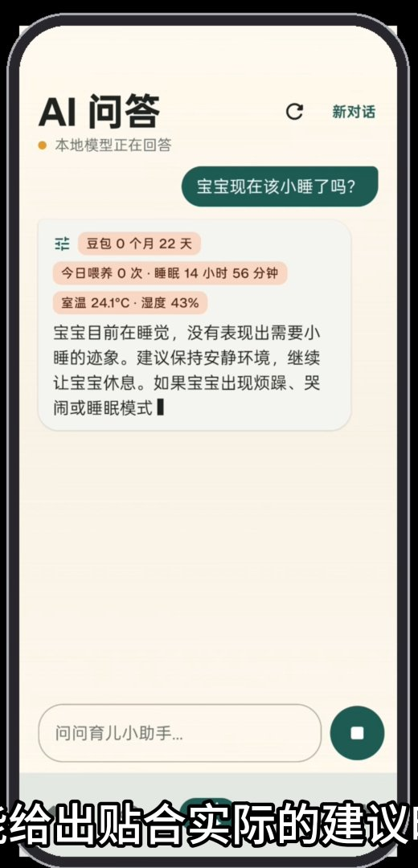
图 12 AI 问答（回答卡片顶部的标签即注入的设备事实）

3.7 多模态协同与资源调度
本项目的核心不是简单地把几个模型拼在一起，而是让它们在一块 8 核 RISC-V 板上共享算力、互相提供数据、分工完成同一件事（图 13）。
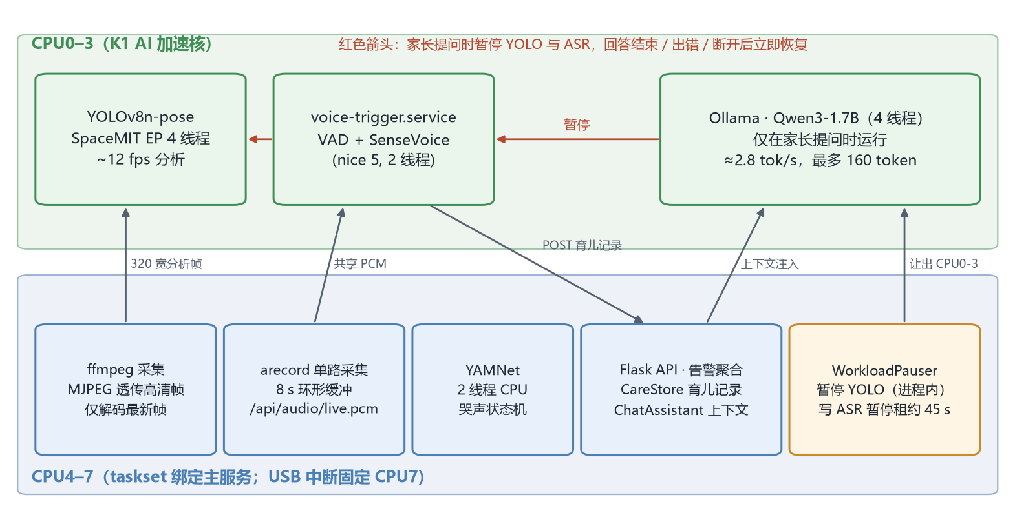
图 13 多模态协同与 CPU 资源分区
1）数据协同
数据流 | 说明
CV → 告警 → App | 关键点规则产生遮脸/翻身、无人、越界告警，App 每 500 ms 轮询，通过系统通知栏和应用内同时提醒（同一告警 3 s 冷却后重复提醒）
音频 → 干预 | YAMNet 哭声状态 → 自动播放摇篮曲 / 推送哭声警告
ASR → 记录 → LLM | 语音生成的育儿记录与 App 手动记录存放在同一个记录库中，并作为大模型问答的上下文
传感器 → LLM | 温湿度、昼夜状态既在 App 上显示，也会注入大模型提示词

2）算力协同
- CPU 分区：K1 的 AI 算力集中在 CPU0–3。YOLO 姿态推理（SpaceMIT EP，4 线程）和 ASR Worker 运行在 CPU0–3；主服务的其余线程（Flask、ffmpeg、YAMNet）绑定在 CPU4–7；USB 摄像头中断固定在 CPU7，避免抢占推理核。
- 按需让出算力：大模型只在家长提问时运行。回答开始前，WorkloadPauser 在进程内暂停 YOLO（丢弃待处理帧、保留最后一次结果），并给 ASR Worker 写一份 45 s 的"暂停租约"（每 15 s 续约一次）。回答结束、出错或手机断开时立即恢复。主服务即使意外崩溃，租约到期后 ASR 也会自动恢复，不会一直停着。
- 单路采集多方共享：麦克风只由主服务的一个 arecord 进程打开，YAMNet、ASR Worker、App 环境监听都读这一路缓冲，避免多个进程抢占声卡设备。
3）大模型端侧优化
优化 | 做法 | 效果（板端实测/估算）
模型选择 | Qwen3-1.7B 为主，0.6B 备用 | 1.7B 回答质量明显好于 0.6B，生成速度约 2.8 token/s
关闭思考链 | 自制 no-think 模板，强制空思考块 | 不输出冗长的推理过程，首个 token 更快出现
提示词缓存 | 修正旧模板系统提示词渲染两次的问题；上下文中固定内容在前、按分钟变化的内容在后 | 修正前每次提问额外多出约 30 s 的预填充时间
上下文长度 | num_ctx=2048（提示词约 300 token） | Ollama 默认 8192 需要约 900 MB KV 缓存，改后节省内存
常驻内存 | keep_alive=30m | 避免每次提问约 11 s 的模型重载
输出长度 | max_tokens=160，历史轮数 0 | 最长回答约 1 分钟，也避免小模型照抄上一轮回答
并发控制 | 单请求互斥（忙时返回提示）；手机断开即关闭上游连接，停止生成 | 避免排队和无效计算

3.8 交互端：App 与 Web 后台
眠屿看护 App（Kotlin + Jetpack Compose，Android 10 及以上）包含五个页面：
页面 | 功能
总览 | 实时画面、环境监听/对讲/抓拍、声音分贝、温度、湿度、最近告警；活动区域框选；摇篮曲播放与"哭声自动播放"
记录 | 喂养/尿布/睡眠/生长一键记录，今日汇总，24 小时时间线，小睡建议时段，语音记录自动出现
AI 问答 | 流式回答，显示本次参考的设备事实，可随时停止
家人 | 家庭成员与邀请、成长相册
设置 | 板端连接、告警开关（遮脸/无人/哭声/越界）等

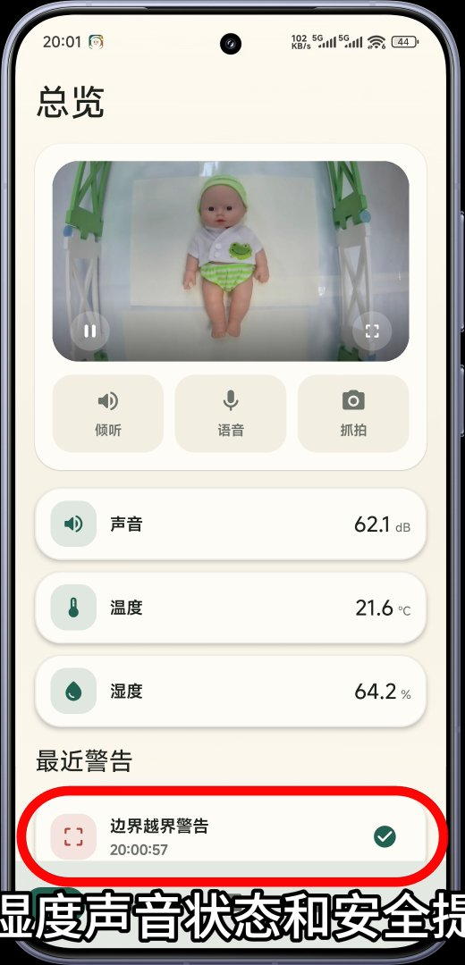
图 14 App 总览页
Web 调试后台（板端 http://<板子IP>:7860）同时显示高清预览、低清分析画面和骨骼关键点（含每个点的置信度），以及画面延迟、分析帧率、CPU/NPU/内存占用、昼夜状态、补光、哭声检测详情，方便调试和验证端侧算法（图 15）。
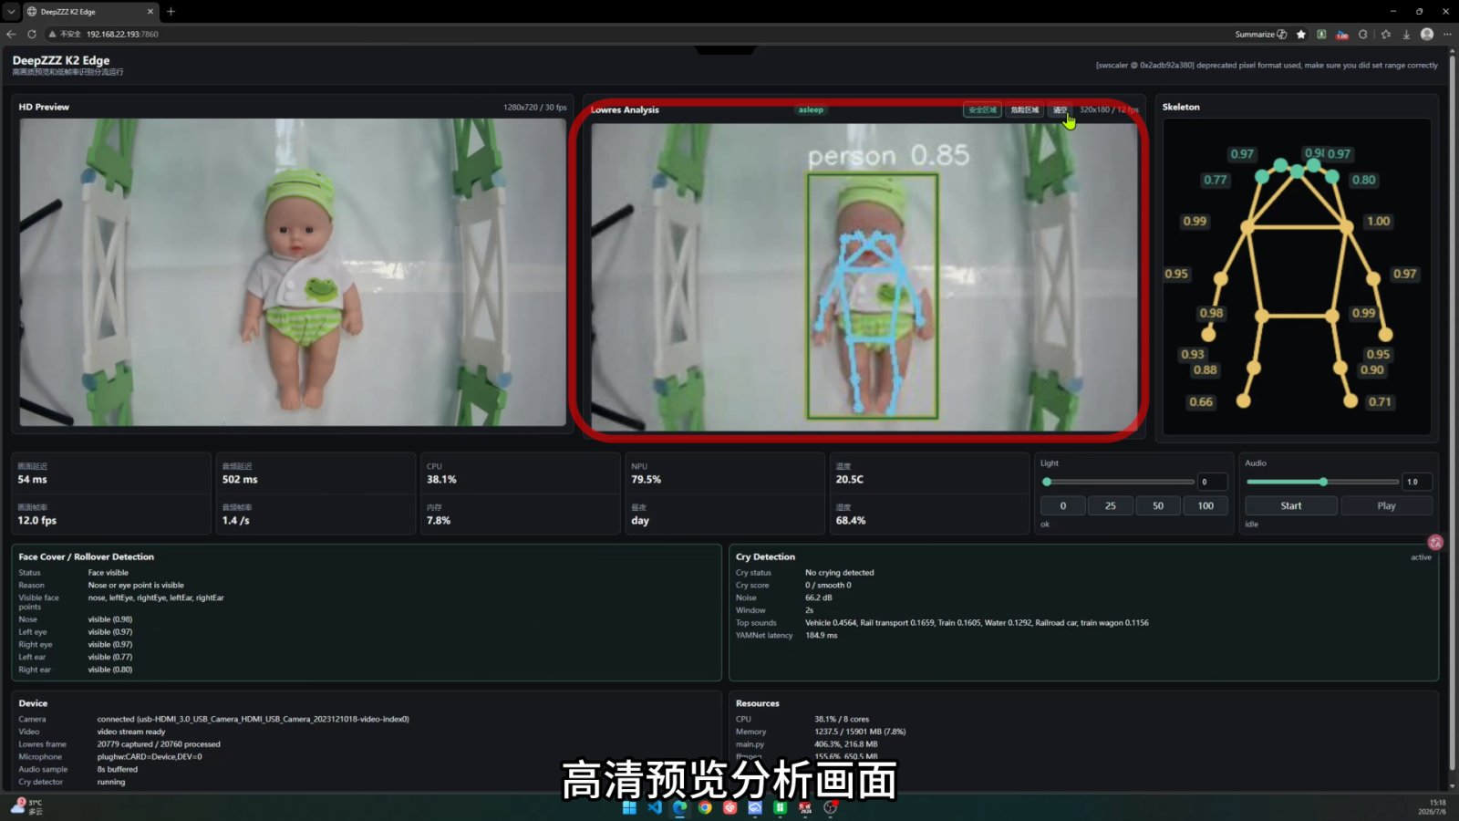
图 15 Web 调试后台（演示视频实录）

3.9 隐私与安全设计
- 数据不出家门：视频帧只在内存中保留最新一帧，不录像、不切片、不上传（数据集采集只在手动触发时保存样本）；音频只保留 8 s 环形缓冲；语音段默认不落盘（save_segments=false）。
- 全离线推理：CV、YAMNet、ASR、LLM 都在 K1 上运行，断网不影响任何核心功能。
- 故障隔离：每个服务由 systemd 守护，异常退出 1–5 s 内自动拉起；状态文件原子写入，并标记更新时间，状态过期时网页显示"离线"，不会把旧数据当成当前状态。
- 医疗边界：大模型不做诊断、不给药量，遇到危险症状一律提醒就医。

四、开发计划

4.1 已完成里程碑
时间 | 里程碑
2026.04 | K1 MUSE Pi Pro 上手，跑通官方模型库与 ROS 推理示例；确定"婴儿看护"选题
2026.05–06 | 硬件选型与夜视套件、供电模块设计打样；6 月 1 日完成姿态模型首次 K1 量化校准；6 月 15 日完成板端架构重建（k1edge：类型化配置 / 运行时外观层 / Flask 应用）
2026.07 | 视觉安全规则（遮脸/翻身、越界）、YAMNet 哭声检测、App 总览与告警完成，录制第一版演示
2026.08 | K1 INT8 姿态模型 v2 上线；硬件 Worker 拆分为独立 systemd 服务；CPU 分区、USB 中断亲和性等性能优化；摇篮曲、对讲、环境监听
2026.11.03–05 | 新增 ASR（SenseVoice + Silero VAD）语音育儿记录、本地大模型 AI 问答（Ollama + Qwen3）；App 新增「记录」「AI 问答」页面
2026.11.07 | 板端代码定版导出，完成最终演示视频

4.2 后续计划
阶段 | 时间 | 目标
开源与复现 | 2026.11 | 代码与文档发布到 GitHub；补齐模型下载脚本与一键部署脚本；在板端复测并公开 ASR 实时率、大模型首字延迟等指标
语义理解升级 | 2026.12 | 关键词规则没有命中、但疑似育儿指令的语句，交给本地大模型做结构化意图解析（输出 JSON），两条路径互为兜底
语音交互闭环 | 2027.Q1 | 加入本地 TTS，语音提问直接语音回答；唤醒词
睡眠分析 | 2027.Q1 | 用视觉睡眠状态 + 语音/手动记录自动生成睡眠概览与周报，替换 App 中当前的示例数据
大模型加速 | 2027.Q2 | 评估 llama.cpp 针对 K1 RVV/IME 优化的推理后端，目标把 1.7B 生成速度提高到 2 倍以上
产品化 | 2027.Q2–Q3 | 外壳与供电整合、家庭多端同步（可选、加密）、扩大数据集并在更多真实家庭场景中验证

五、预期成果

5.1 交付成果
1. 可运行的软硬件原型：K1 板端服务 + 夜视套件 + 宽压供电模块 + 3D 打印外壳；
2. 开源代码：板端服务（Python 约 1.24 万行 + Web 前端约 2,300 行，含 84 个无硬件单元测试）、Android App 源码（Kotlin 约 9,000 行）、systemd 部署文件、模型量化/采集工具；
3. 技术文档：优化策略、部署说明、用户文档、接口说明与测试报告（见《技术文档》）；
4. 演示视频：固定机位实拍，含遮脸、翻身、越界、夜视、哭声、摇篮曲、语音记录、AI 问答等场景讲解；
5. 婴幼儿姿态数据集与 K1 INT8 姿态模型。

5.2 指标
指标 | 当前实测 | 目标
姿态分析帧率（320×180） | ~12 fps | ≥ 12 fps，四模型并行时 ≥ 10 fps
画面延迟（帧龄） | 24–89 ms（典型 54 ms） | < 100 ms
危险告警到达手机 | 设计值 < 1 s（App 500 ms 轮询 + 分析周期约 83 ms + 帧龄约 54 ms） | < 1 s
婴幼儿姿态 Top-1 / PCK@0.2 | 96.7% / 99.1% | 继续扩充数据集
哭声检测单次推理 | ~185 ms / 2 s 窗口 | < 200 ms
整机资源 | CPU 38.1%，内存 1.24 GB / 15.9 GB | 四模型并行时内存 < 6 GB
大模型生成速度 | ~2.8 token/s（Qwen3-1.7B） | ≥ 5 token/s（RVV/IME 加速后）
离线可用 | 全部核心功能断网可用 | 保持

六、应用价值与市场潜力

6.1 应用价值
- 家庭：从"人盯屏幕"变成"设备盯、人响应"。夜间高危状态主动提醒、先做安抚，家长能睡得更踏实；语音记录省去手动填写，问答助手结合宝宝当天的真实记录给出建议，减轻新手父母的焦虑。
- 安全：遮脸、趴睡、越界是婴儿睡眠安全的重点关注项。系统把这些状态变成可解释的关键点规则和即时告警，弥补人力照看的空档。
- 隐私：婴儿画面属于高度敏感数据。纯端侧方案从架构上消除了云端泄露的风险，也免去了订阅费用和对网络的依赖。
- 技术示范：在国产 RISC-V AI 芯片上，在一块板内完成 CV + 音频 + ASR + LLM 协同推理，并给出了 CPU 分区、租约暂停、提示词缓存等可复用的工程方法，可以为 K1 生态中的其他端侧多模态应用提供参考。

6.2 市场潜力
- 目标用户：0–3 岁婴幼儿家庭（尤其是双职工、新手父母、隔代照看家庭），以及月子中心、托育机构等需要同时照看多名婴儿的场所。
- 产品形态：一台本地 AI 看护终端 + 免费 App。硬件一次性购买，无需订阅；可以按场景扩展为托育机构的多路看护版本。
- 差异化：和"联网摄像头 + 云端订阅"的主流方案相比，本方案在隐私、断网可用、告警准确率和"能干预、会记录、会回答"的完整闭环上有明显优势；采用国产 RISC-V 芯片，有利于控制成本和供应链自主。
- 延展方向：同一套"端侧视觉 + 声音 + 语音 + 大模型"的技术底座，可以迁移到居家养老（跌倒、离床、夜间异常声音）、病房陪护等看护场景。

七、附录

附录 A 开源代码
- GitHub 仓库：https://github.com/FAKER798/DeepZZZ
- 获取代码：git clone https://github.com/FAKER798/DeepZZZ.git
- 仓库结构：
DeepZZZ/
├── K1/ # 板端服务（本次导出的 K1_board_export_20261107）
│ ├── main.py # 入口
│ ├── k1edge/ # 配置、运行时、Flask 应用、状态存储
│ ├── ai/ # pose / vision_ai / audio_ai / asr / low_light / runtime(EP)
│ ├── pipelines/ # 视频、音频流水线
│ ├── services/ # 育儿记录、AI 问答、语音记录、活动区域、数据集采集
│ ├── devices/ # 摄像头、麦克风、PWM、DHT11、IR-CUT、昼夜
│ ├── web/ # 调试后台前端
│ ├── scripts/ # systemd 单元、模型安装、基准测试
│ ├── tests/ # 84 个无硬件单元测试
│ ├── .brdk_models/pose/ # K1 INT8 姿态模型（3.6 MB）
│ └── models/yamnet/ # YAMNet 模型与标签
├── app/naviga/ # 眠屿看护 Android App 源码
└── docs/ # 方案书、技术文档（Markdown + Word）及配图

附录 B 演示视频
- 文件：7月6日-最终版2.mp4（3 分 32 秒，3840×2160）
- 内容：项目背景 → 硬件组成 → 单系统双模型架构 → App 与 Web 后台 → 婴幼儿姿态数据优化 → 遮脸检测 → 翻身检测 → 危险区域检测 → 夜间识别 → 哭声检测 → 摇篮曲与环境监听/对讲 → 睡眠概览/家人/成长相册 → 育儿记录 → 语音记录 → AI 问答 → 总结

附录 C 主要接口一览
类别 | 接口
状态 | GET /api/healthz、GET /api/status、GET /api/alerts
视觉 | GET /api/preview-snapshot、GET /api/snapshot、GET /api/detections、GET /api/vision/safety、GET/POST/DELETE /api/activity-zone
音频 | GET /api/audio/live.pcm、POST /api/audio/yamnet、/api/lullabies/*、/api/audio/talk/*、/api/audio/playback/*
育儿记录 | GET/POST /api/care/records、PUT/DELETE /api/care/records/<id>、POST /api/care/sleep/end、GET /api/care/overview、GET/PUT /api/care/profile
语音记录 | GET/POST /api/voice-trigger
AI 问答 | GET /api/assistant/status、POST /api/assistant/chat（NDJSON 流式）
硬件 | GET/POST /api/light、GET /api/temperature-humidity

完整说明见《技术文档》第 6 章。

附录 D 主要模型清单
模型 | 文件 | 大小 | 运行位置
婴幼儿姿态 | yolov8n-pose-k1-320-int8.onnx | 3.6 MB | SpaceMIT EP（CPU0–3）
声音事件 | yamnet.onnx + 521 类标签 | 16.1 MB | CPU（2 线程）
语音识别 | SenseVoice-Small model.int8.onnx | 239 MB | CPU0–3（voice-trigger）
语音活动检测 | silero_vad.onnx | 0.6 MB | CPU0–3
大语言模型 | Ollama qwen3-1.7b-nothink（备用 qwen3-0.6b-nothink） | Ollama 默认量化 | CPU0–3（4 线程）

参考资料
[1] 国家统计局.《中华人民共和国 2024 年国民经济和社会发展统计公报》.
[2] 影响受访者生育意愿的原因调查（演示视频 0:05 处引用，原始出处由团队补充）.
[3] SpacemiT. YOLOv8 训练部署全流程（模型训练、xquant 量化、K1 推理）. 见仓库 official_yolov8_pipeline.md.
[4] Gemmeke J F, et al. Audio Set: An ontology and human-labeled dataset for audio events. ICASSP 2017.（YAMNet 训练数据）
[5] FunAudioLLM. SenseVoice: Multilingual Speech Understanding Model; k2-fsa sherpa-onnx 导出版本.
[6] Qwen Team. Qwen3 Technical Report, 2025.

